**Descripción de del avance de la página**

* Avance en el apartado de inicio

Como podrán evidenciar en las siguientes imágenes con el grupo de trabajo emos avanzado con el apartado de Inicio, Libros, Prestamos, Editoriales, Usuarios y Categorías.

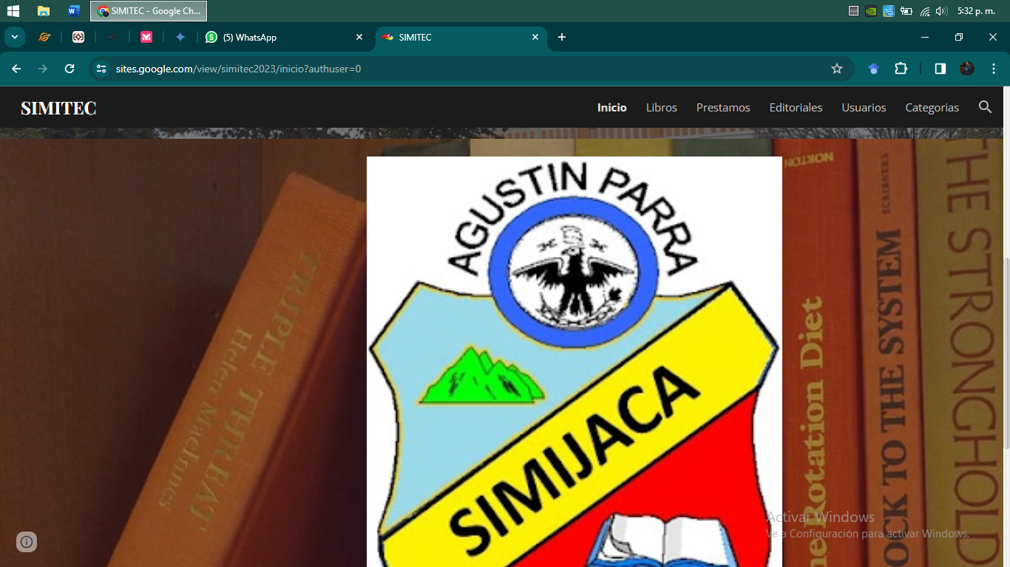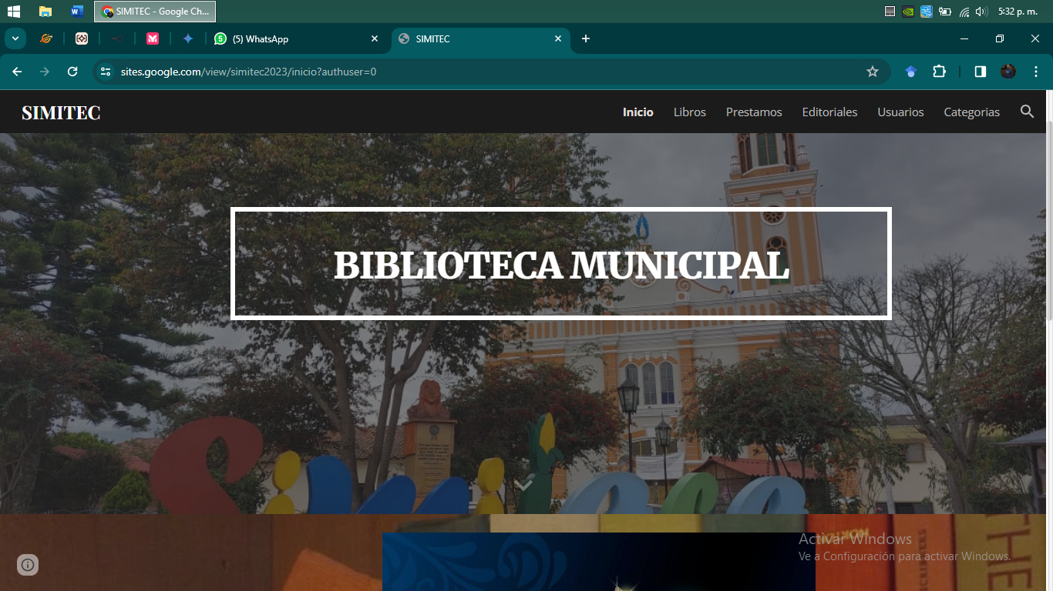En las primeras imágenes mostraremos como se ve la página desde un computador ya que utilizamos la herramienta de Google Sites y esta nos da la opción de ver como se ve la página en computador, Tablet y celular.

* Como podran ver en las anteriores imágenes tenemos el apartado de inicio dende lleva el nombre de la paguina llamada simitec, como podran ver tomamos una imagen de fondo de nuestro municipio de simijca.

En la partes superior como pueden ver tenemos el apartado deLibros, Prestamos, Editoriales, Usuarios y Categorías donde con un simple clip podran apceder a cada uno de estos apartados.

Ya bajando un poco mas tenemos un apartado donde se pueden ver noticias del municipio de simijaca relacionadas con cosas que ocuren en el municipio o informacion que ayude a la comunidad simijense.

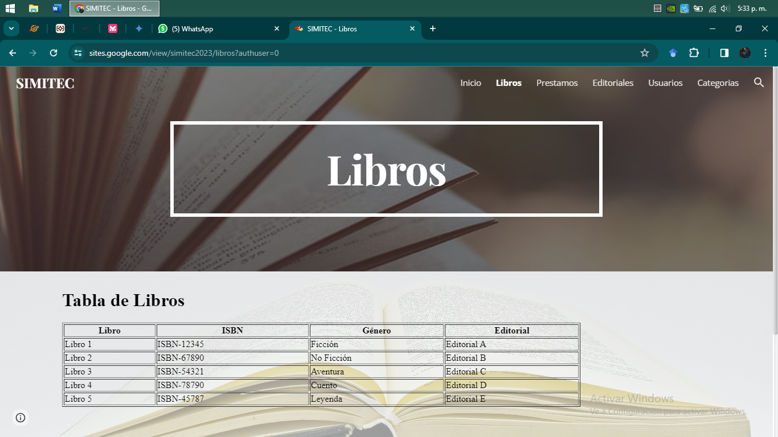

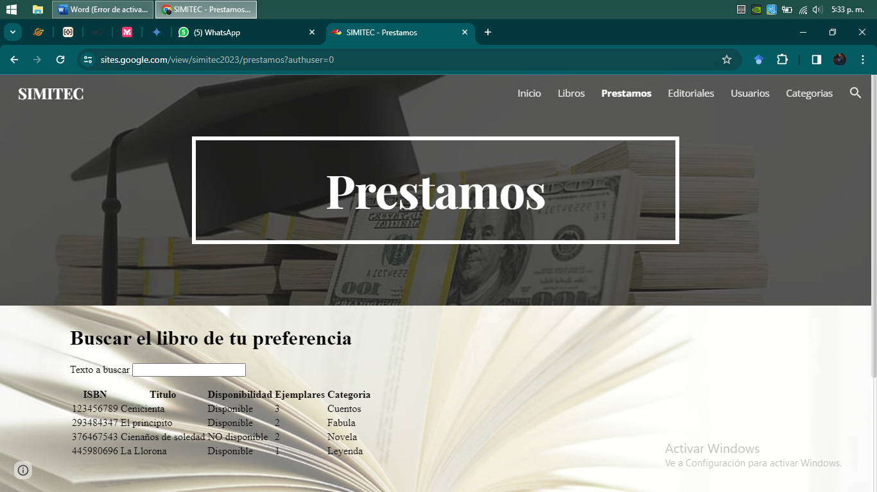

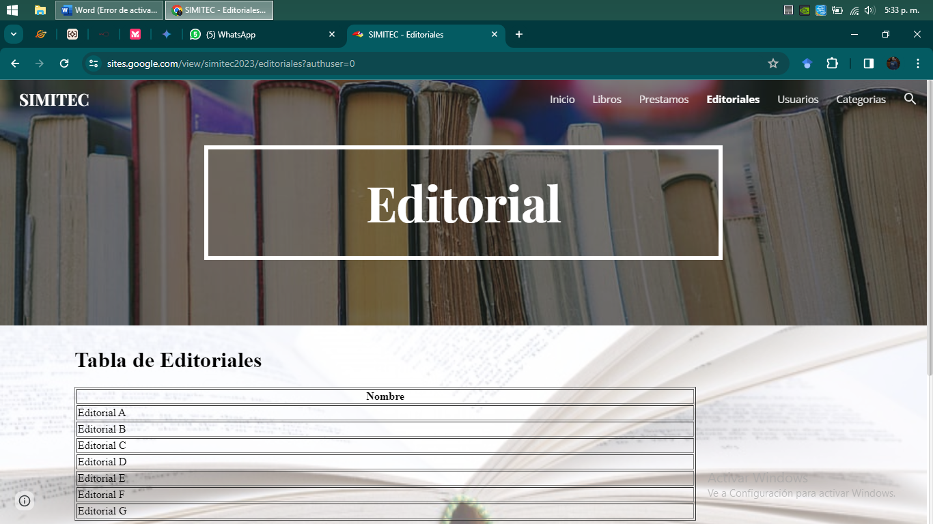

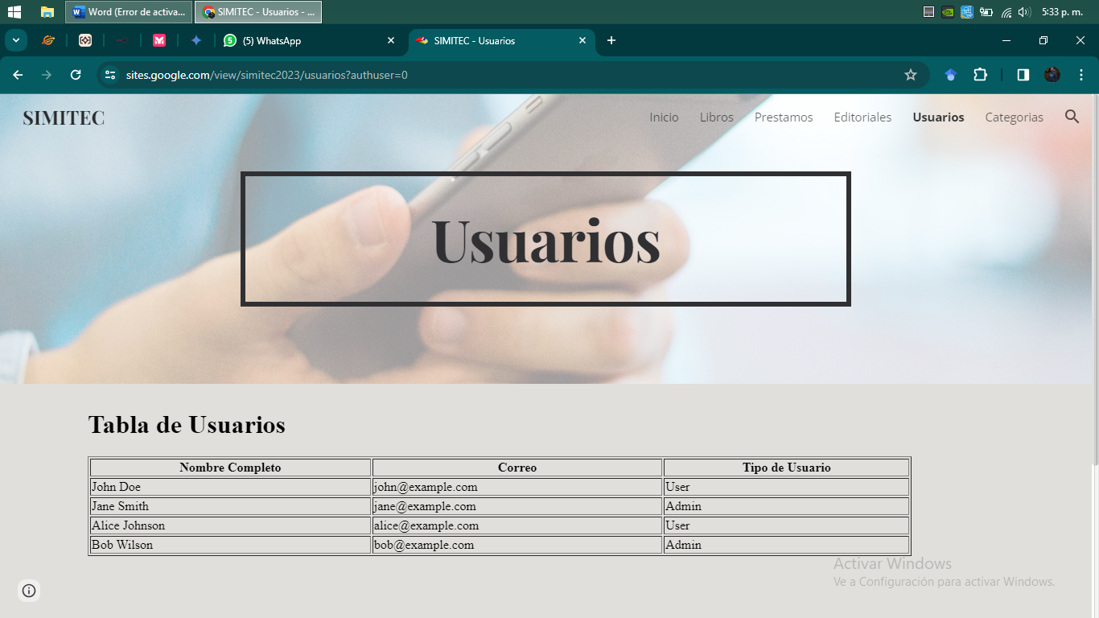

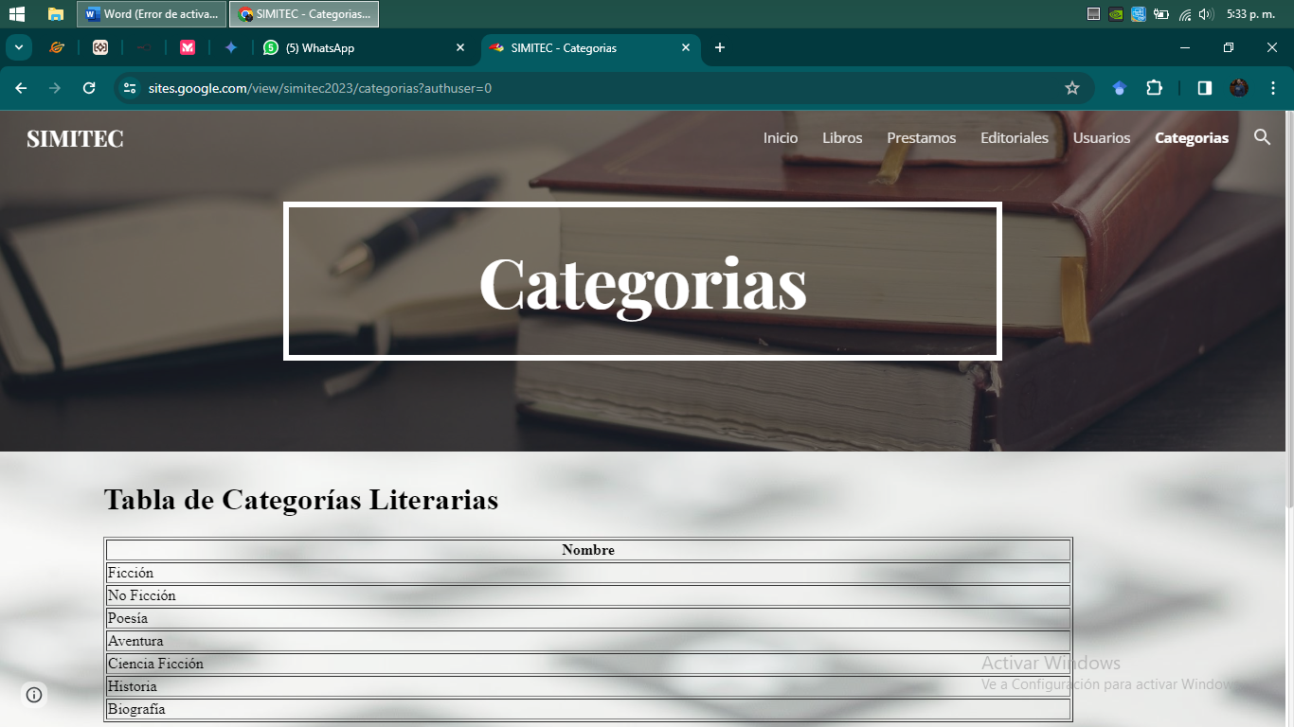

* Viendo las anteriores imágenes cada apartado cunata con sus respertivas funciones claro esta que cada uno de estos apartados estan a un 65% ya que nos faltan hacer puebras y empesar a implementar libros.

Tambine cabe recalcar de que en la proxima entrega tenfremos estos apartados a un 87% de su totalidad y que esta paguina pueda ser ya pada dotos los dispositivos